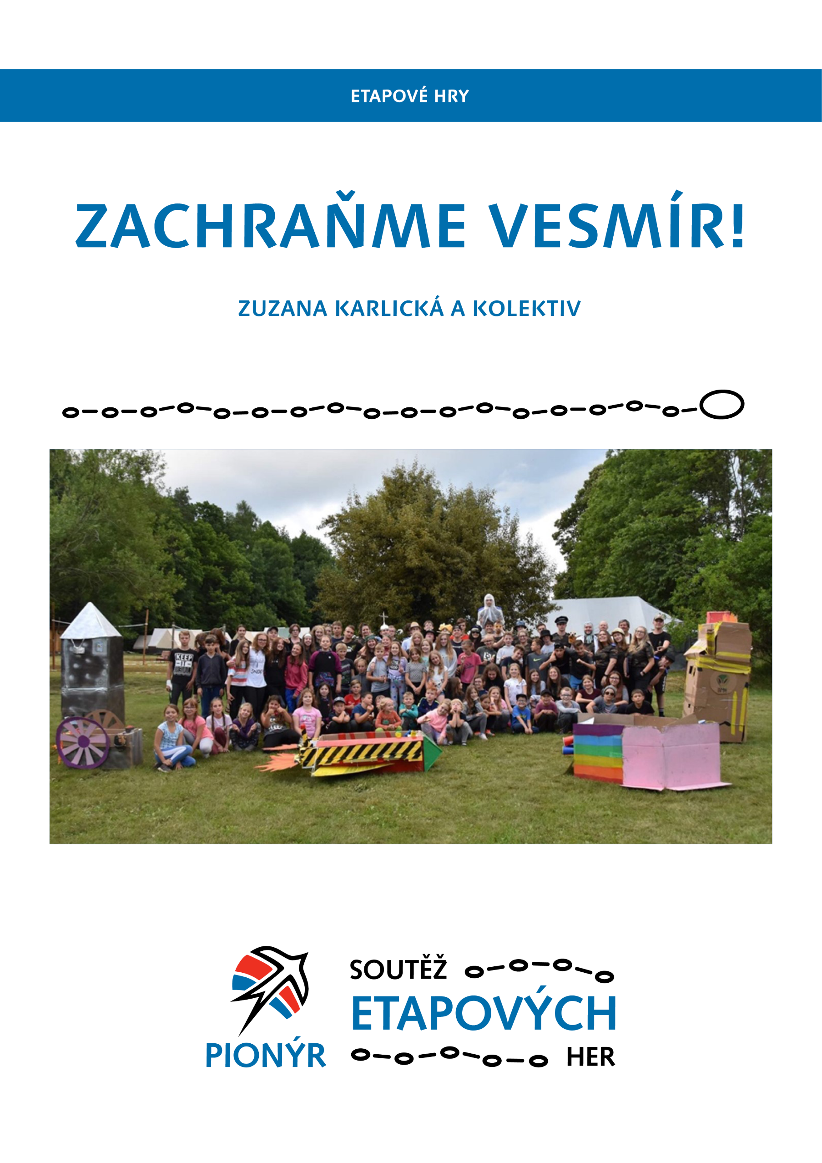

Etapové hry patří k osvědčeným formám činnosti na letních táborech i během roku. Tábory i celoroční činnost díky nim získávají potřebný spád a mnoho příležitostí, jak zajímavě skloubit a propojit i odlišné činnosti.

Soutěž etapových her se v Pionýru vyhlašuje již od roku 2003. Jejím cílem je shromáždit kvalitní etapové hry a poskytnout je pro další použití ostatním vedoucím ve spolku. Hry do ní může přihlásit každá pionýrská skupina.

Protože nechceme do rukopisů zasahovat více, než je nezbytné, je základní podmínkou přihlášky zpracování hrdy do obecně srozumitelné podoby, nejlépe podle připravené osnovy.

Veškeré další informace o Soutěži etapových her včetně vydaných publikací, výsledků předchozích ročníků, statutu soutěže a osnovy naleznete na: pionyr.cz/soutezetapovychher.

Tato publikace vznikla díky Soutěži etapových her vyhlašované spolkem Pionýr (dříve ve spolupráci s nakladatelstvím Mravenec).
Tuto publikaci je možné použít jako námět. Realizace hry musí vždy vycházet z konkrétních podmínek. Je třeba zohlednit podobu tábořiště, skladbu účastníků, oddílové a táborové tradice a další proměnné. Konečnou konkrétní podobu etapové hry musí vytvořit tým vedoucích a instruktorů a přizpůsobit ji tak vlastním podmínkám. Mimo jiné i proto, aby ji mohli přijmout a považovat za výsledek vlastního úsilí.

Ať vám tato publikace pomůže poznávat nové věci a hledat nové nápady.

Zachraňme vesmír!
Celotáborová etapová hra – metodický materiál
- 2021 –

Obsah
ÚVOD 4
POPIS HRY 5
PŘÍPRAVA 7
REALIZACE 9
ÚVODNÍ MOTIVACE 9
Den první 9
Den druhý 9
Den třetí 13
Den Čtvrtý 14
Den pátý 15
Den šestý 15
Den sedmý 16
den osmý 17
Den devátý 17
Den desátý 18
Den jedenáctý 19
Den dvanáctý 19
Den třináctý 20
HODNOCENÍ HRY A JEJÍ DOKUMENTACE 21
Hodnocení realizace, dokumentace (fotografie, diplomy, denní rozkazy, kroniky, táborové občasníky, webová prezentace a podobně) 21

ÚVOD

JMÉNO A PŘÍJMENÍ AUTORA
Zuzana Karlická a kolektiv

PIONÝRSKÁ SKUPINA
Pionýr, z. s. - Pionýrská skupina Švermováček

TYP TÁBORA NEBO PROSTŘEDÍ, PRO KTERÉ JE HRA VHODNÁ (NAPŘ. NUTNOST VODNÍ PLOCHY, SKÁLY APOD.)
Hra je navržena pro dvoutýdenní tábor pro děti ve věku 6–15 let. Lze ji přizpůsobit prostředí vaší základny i vašim časovým možnostem. My jsme měli 80 dětí a 20 vedoucích. Děj je tak rozložen do 13 herních dní, ale lze i zkrátit.
Cílem hry je učit děti, jak samostatnosti, tak spolupráci v týmu či většímu kolektivu. Rozvíjet jejich fantazii, dovednosti, vztah k přírodě, k sobě samým, naučili se novým dovednostem a první pomoci. Snažíme se o zábavnou formu, aby si děti tábor maximálně užily.

POPIS HRY

NÁZEV ETAPOVÉ HRY
Zachraňme Vesmír!

JMÉNA AUTORŮ (TEXTOVÉ I ILUSTRAČNÍ ČÁSTI)
Zuzana Karlická

VYLÍČENÍ PŘÍBĚHU, DĚJOVÉ LINKY
Jak již název hry napovídá, letos se děj naší celotáborové hry odehrával ve Vesmíru. Děti se po příjezdu do tábora ocitly na planetě Kataskión. Středem jejich galaxie je hvězda (částečná umělá inteligence) Strega, která dodává celé galaxii klid, mír a harmonii. Bohužel Strega začíná postupem času vyhasínat, jelikož jí dochází energie. Energii získává z látky Pioýrium, které se dá vytěžit jen na jedné planetě v celém Vesmíru – planetě Sotíria. Hlavním cílem je tedy doplout vesmírnou lodí na tuto planetu, vytěžit Pionýrium, dodat ho do Stregy, a tím tak ZACHRÁNIT VESMÍR.
To se podle výše uvedeného popisu hry může zdát snadné, ale není tomu tak. Nejprve musí zjistit proč Strega vyhasíná a co se s ní děje. S tím jim pomůže rada starších. Pak musí zjistit, jak a kde vytěžit Pionýrium a následně ho dostat ve správném skupenství do Stregy.
Vedoucí a instruktoři se proměnili v obyvatele planety Kataskión, kteří byli vybráni, jako posádka na záchrannou misi. Potřebují však doplnit své řady o další členy.
A protože jsme všichni stále alespoň duší dětmi, vymysleli jsme si do příběhu postavy, aby si i vedoucí a instruktoři trochu zahráli. Hru tak doplňují někdy poněkud ztřeštěné postavy, které však dodávají ději další zábavnou linku. S postavami a. jejich charakteristikou si můžete pohrát dle své fantazie a možností. Pro inspiraci vkládám odkaz na medailonky, které si vymýšleli naši vedoucí a instruktoři: https://drive.google.com/drive/folders/1X0qtu11FnFkE_p_8pjlAPi7pcc9a3eDw?usp=sharing

VĚKOVÁ KATEGORIE, PRO KTEROU JE URČENA
6–15 let

VÝCHOVNÉ CÍLE
Cílem hry je učit děti, jak samostatnosti, tak spolupráci v týmu či většímu kolektivu. Rozvíjet jejich fantazii, dovednosti, vztah k přírodě, k sobě samým, naučili se novým dovednostem a první pomoci. Snažíme se o zábavnou formu, aby si děti tábor maximálně užily.

PRVKY VYJADŘUJÍCÍ PŘÍBĚH (ODĚVY, DENÍKY, …)
Herní prvky
- kostýmy
- raketa
- medailonky vedoucích
- herní mapa Vesmíru
- tematická výzdoba celého tábora (Sluneční soustava včetně planet z příběhu, rakety, mléčná dráha…)
- scénky pro lepší vtáhnutí do děje
- táborový taneček (způsob těžby Pionýria)
- večerní hlášení o technickém stavu rakety
- souboje o bonusové body
- táborová písnička: Raketou na Mars
- Kataskianské listy
- Batikovaná trička (barvy po oddílech)
- Hlášení o technickém stavu lodi: každý druhý den jde jeden z oddílů po večerce na hlášení o technickém stavu lodi. Kontrola (scénka) probíhala pod vedením kapitána jeho pravou rukou. V první části jsme společně kontrolovali stav zásob kávy, rychlost lodi, stav paliva… Oddíl si pak zvolil člena, který byl ten den největším přínosem pro tým. Ten si pak za odměnu mohl vylosovat úkol, který mu splní vedoucí (nosit celý den batůžek, přinášet oběd...). Druhá část se pak zakládala na zpětné vazbě od dětí vůči sobě i vůči táboru. Tato aktivita se nám osvědčila a zařazujeme ji každý rok.

DOPORUČENÁ DOBA REALIZACE
Dva týdny o hlavních prázdninách.

PŘÍPRAVA

Na přípravě tábora jsme opět pracovali po skončení předešlého tábora. Měli jsme základní příběhovou linku a tu jsme pak postupně na měsíčních poradách rozpracovávali. Zároveň každý z vedoucích připravil hry, které jsme pak napasovali na příběh celého tábora a poskládali tak táborový program. Letos jsme ho museli hodně přizpůsobovat výkyvům počasí. Hodně her jsme tak prohazovali, ale odehráli jsme všechno, co jsme měli v plánu plus něco navíc. Vždy máme v rezervě takzvanou mokrou variantu, kde je několik her, které můžeme hrát špatného počasí. Mezi nimi jsou jak oblíbené hry, tak nové, které se snažíme postupně přidávat.
Na jaře jsme opět absolvovali přípravný víkend na naší základně. Osvědčil se nám z mnoha důvodů. Připravíme, zde vše, co je možné na tábor připravit. Hry, výzdobu, tiskneme diplomy, stříháme lístečky… Zkrátka vše, co je možné připravit předem, abychom se pak co nejvíce mohli věnovat dětem. Víkend funguje zároveň jako teambuilding, kde se většinou sejdeme opravdu všichni.
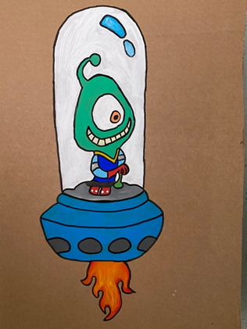
Pokud chcete tedy mít výzdobu a vše ostatní, jako my, je příprava celkem časově i materiálně náročná. Každoročně máme velkou spotřebu obalových kartonů, ze kterých vyrábíme rekvizity (letos například několik raket a další). S tím souvisí spotřeba dalších výtvarných potřeb: tempery, krepák, štětce, barevné lepenky, izolepa, provázky…
Každí rok děti rozdělujeme do několika oddílů. Jejich počet přizpůsobujeme počtu dětí a počtu vedoucích. Sudý počet je samozřejmě lepší z hlediska soutěží. Nicméně někdy to prostě jinak nevychází. Většinou počet oddílů nemá vliv na děj celotáborové hry, takže počet oddílů je zde zcela na vás a vašich možnostech.
Rozdělení do oddílů volíme poslední roky stejné. Máme vyrobená barevná čísla oddílů a ta pověsíme ještě před příjezdem dětí na stromy k ohništi, kde se každoročně rozdělujeme do oddílů. Děti si zvolí dvojice, maximálně trojice, pokud to nejde jinak. Následně si pak vybírají, ke kterému číslu chtějí jít. Vidí, zda a případně jaké kamarády mají v jakém oddíle či naopak ke komu nechtějí, protože je to třeba starší/mladší sourozenec a oni ho mají „plné zuby“ z domova:). Vzhledem k tomu, že máme namíchané oddíly, je třeba dbát v rámci možností na to, aby byly silově vyvážené. Každý oddílový vedoucí si pak vylosuje číslo a k tomu oddílu je přiřazen. Ze zdravotních důvodů, občas fingujeme přidělení jednoho chlapečka, který má cukrovku, aby byl v oddíle, kde si s ním vedoucí ví rady a umí si poradit, kdyby se něco dělo.
Oddíly letos v ději nesoupeří prosti sobě. Kataskiané jsou ale hračičky a prosto si cestování Vesmírem zkracují soutěžením.

Důležité dějové body
- Seznámení dětí s planetou Kataskion a Stregou
- Vyhasínání Stregy a zjištění příčiny
- Porada s radou starších, co dělat, abychom zachránili Stregu
- Cesta na planetu Sotíria a těžba Pionýria
- Převedení Pionýria do správného skupenství
- Vložení Pionýria do Stregy

Systém bodování
Bodujeme každý den zvlášť, výsledky zapisujeme večer na bodovací listinu a zakreslujeme na mapu v jídelně, aby děti ráno viděly, jak si průběžně vedou. Zároveň jim pořadí z předešlého dne říkáme na raním nástupu. Mohou získat ještě bonusové body, pokud stoupnou na hrací mapě na zvláštní políčko. V. případě, že na něj stoupnou hází dvakrát kostkou. První hod losuje číslo oddílu, se kterým budou soutěžit, druhý hod pak aktivitu, ve které soutěž bude. Oddíl, který vyhraje, získává další bod do celotáborového hodnocení.
- PING-PONGOVÝ TWERK
- BALÓNKY (kdo ze dvou praskne více balonků přivázaných na ostatních dětech, co budou stát v řadě, těch bude cca 11)
- HOD NA CÍL – BALONKEM S VODOU TREFIT LIBOVOLNÉHO VEDOUCÍHO, trefovat bude celý oddíl vedoucího (ale ne svého), vedoucí bude v ohraničeném poli a bude uhýbat (nebudou házet naráz všichni, další vedoucí bude náhodně vyvolávat čísla dětí a ty budou moc házet jen po tom, co bude vyvolané jejich číslo)
- PŘEVLÉKÁNÍ TRIČKA – úkolem je „převléknout“ co nejrychleji triko všem členům oddílu, co jsou v řadě za sebou
- SOUBOJ POP IT
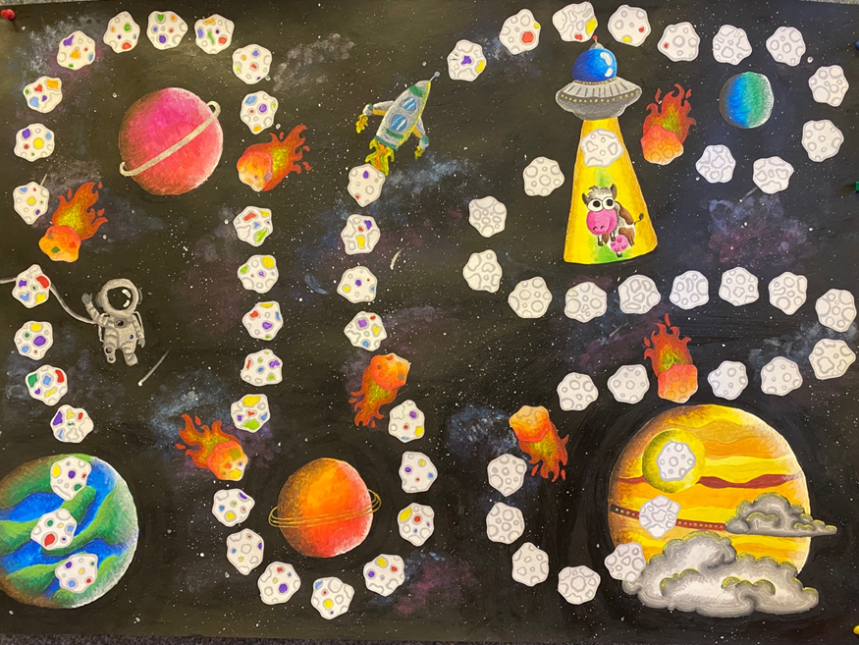
- MŮŽETE SI VYBRAT

Speciální bezpečnostní riziko krom běžných táborových zde nevidím. Co se týče vymýšlení vlastního příběhu celotáborové hry, vždy je riziko, že děti a někteří vedoucí se prostě ztratí. Letos se nám povedlo, že i ti nejmenší věděli o co jde a děj hry chápali.

REALIZACE

ÚVODNÍ MOTIVACE
Pro vtažení do děje hry jsme dětem před autobusem rozdali Kataskianské listy. Následně si během oddílových seznamovacích aktivit společně prošli, co se v novinách dočetli.
https://drive.google.com/drive/folders/1P0VVS2SmoKvBtrWBJR0lvJ8S4ndfSPOs?usp=sharing

Den první
Do tábora sice děti dorazily později, než je zvykem (kvůli poruše autobusu), za to rozdělování do týmů a ubytování proběhlo tradičně jako každý rok. Jelikož bohužel začalo pršet, děti se v jednotlivých týmech seznamovaly v budově a celý program jsme museli kvůli poruše autobusů a počasí posunout. Uvedli jsme je scénkou do děje hry. Seznámily s pravidly tábora a jakmile vysvitlo sluníčko, šla se hrát první táborová hra, a to "Sestav si raketu". Aby se týmy kvalifikovaly na záchrannou misi, musely dokázat své schopnosti. Prvním požadavkem bylo, aby sesbírali součástky a sestavili raketu, kterou poletí zachraňovat Vesmír. Aby to neměli příliš jednoduché, sepsali jsme jim pár požadavků, které by měla splňovat každá správná raketa:
- držáček na kafčo pro kapču (kapitána:)
- reproduktor
- nouzové tlačítko
- rádiová anténa
- 4 lidi se musí vejít do rakety
A abychom ukázali, že jde o požadavky splnitelné, předvedli jsme dětem, že naše raketa vše požadované splňuje a jsme připraveni letět.
Kvůli zdržení a počasí jsme hru rozdělili na dvě části a do dvou dnů. Nejdříve sesbírali součástky na raketu a pak měli chvilku do večerky promyslet, jakou a jak druhý den raketu postaví.

Den druhý
Dopoledne děti měly prostor vyrobit raketu a připravit si její představení odborné porotě.
Odpoledne jsme si udělali krátký výlet na louku u Ptákova (blízká vesnice) a cestou děti luštily všemožné hádanky. Vzhledem k tomu, že se schylovalo k dešti, jsme plánovanou hru přesunuli na později. Na louce jsme si dali svačinu a vrátili se zpět do tábora.
Zde se odehrála slíbená hra ve formě pěti stanovišť. Jednalo se o kondiční přípravu pro budoucí posádku. Při další hře byl v táboře alespoň na malou chvíli klid, protože se hrála v naprostém tichu (děti nesměly během hry mluvit ani vydávat jakékoli zvuky).
Po večeři proběhla přehlídka vyrobených raket, kde o vítězi rozhodla odborná porota. Následovala scénka vedoucích a instruktorů, která představovala odlet raketou na planetu Sotíria. Jako poslední se hrál "Průvodce galaxií", kdy si děti musely zapamatovat různé informace o našich smyšlených planetách. Po náročném dni byla večerka trochu dříve, aby děti měly na další den dostatek sil.

KONDIČNÍ PŘÍPRAVA PŘED STARTEM (stanoviště)
- turbulence – musí se udržet na stromě po dobu 10 vteřin
- stav beztíže – vydržet 10 vteřin jen s 8 nohama na zemi – musí to zvládnout do 2 minut vymyslet
- rozproudění krve – za minutu udělat co nejvíc dřepů celý oddíl dohromady (koordinace malý s velkými)
- koordinační – musí si stoupnout za sebe do řady a musí se zkoordinovat, aby měli ruce jako ŠIVA (ruce jako VĚJÍŘ)
- střelba na cíl – každý hodí jednou na cíl, pokud se trefí, mají bod

ZKOUŠKA BYSTROSTI
- Patří ti to, ale tvoji přátelé to používají víc než ty. Víš, co to je? (tvoje jméno)
- Nestojím, neležím, nesedím, neběžím, pracuji v temné čekárně. S bratry se flákám na lajně. Stavím věci do pozoru. Záleží na módním vzoru. (ramínko na šaty)
- Co se vyskytuje jednou v minutě, dvakrát v každém momentě, ale ani jednou v roce? (písmenko M)
- Rádi mě máte, života by beze mne nebylo. Ale kdo se na mě dívá, vždycky se mračí. Kdo jsem? (Slunce)
- Dvě kukačky vedle sebe sedí, jedna druhou nevidí. Co je to? (oči)
- Když šel tam do hlavy ho tloukli, když šel ven, za krk ho tahali. (hřebík)
- Ve dne malá jako myš, v noci všechno přerostu, když mě vidíš, nevidíš. (tma)
- Mluvím bez úst a slyším bez uší. Nemám tělo, ale ožívám hlasem. Kdo jsem? (ozvěna)
- Kdo se živí zuby druhých? (zubař)
- Kde se potkal Komenský s Karlem IV.? (v peněžence)

PRŮVODCE GALAXIÍ
V lese se na strom vyvěsí papíry s informacemi o různých zajímavých místech v galaxii. Děcka si během časového limitu musí zapamatovat, co nejvíce informací. Vždy je běží nadiktovat vedoucímu. Běhají po jednom. Boduje se rychlost a správnost. Za každou chybu se přičítají vteřiny.
Tip: Můžete to trochu ozvláštnit tím, že některé papíry budou barevné, za více bodů. Ty by byly hlídané vedoucím, ten by mohl dítě v určité vzdálenosti od papíru chytit a poslat ho zpátky k vedoucímu s prázdnou.
Pyramidy v Gíze
- planeta Země
- staré více jak 4 a půl tisíce let
- hrobky starověkých vládců obyvatel Země, faraonů
- hlavní vchod do pyramid většinou směřuje na sever
La Sagrada Familia
- planeta Země
- chrám ve španělské Barceloně
- navrhnul ji architekt Anthoni Gaudi
- staví se od roku 1882 až do dnes
Trávník
- planeta Merkur
- jediná zeleň na celém Merkuru
- žáru Stregy odolává jen díky půdě, která je schopná zadržovat vodu
- nejnavštěvovanější oblast celé planety, ročně cca 400 tisíc mimomerkurských návštěvníků
Kruhy v písčině
- planeta Merkur
- pravděpodobně vzkaz, který na Merkuru zanechala zemská civilizace
- jejich objevení způsobilo mezi obyvateli poprask
- fanoušci konspiračních teorií se dodnes dohadují, jaký je jejich pravý původ
Afroditin lávový pramen
- planeta Venuše
- legenda praví, že kdo do něj spadne buď zemře nebo najde pravou lásku
- teplota je přibližně 863,5 stupňů Celsia
- vůně pramene je pro každou bytost rozdílná, odpovídá oblíbené vůni jedince

Kostel sv. Valentýna
- planeta Venuše
- největší svatební síň na světě
- rezervace se musí dělat dvacet let dopředu
- nakonec se v síni konají jen svatby párů, které se skutečně milují
Památník Davida Bowieho
- planeta Mars
- byla postavena na počest zemského umělce Davida Bowieho
- každý den v 12 hodin přehrávají jeho píseň "Life on Mars"
- díky tomuto umělci se obyvatelé Marsu cítí výjimeční, většina trpí narcismem
Hora Olympus
- planeta Mars
- nejvyšší hora Mléčné dráhy
- jednou za sto let vybouchne a v ten den se rodí jen modrooké děti
- pod horou se nachází největší fabrika na výrobu sušenky Mars
Planetka Žebrák
- na dráze mezi Marsem a Jupiterem
- původní název 131181
- název Žebrák vznikl podle královského města Žebrák
- objevena byla českými astronomy
Těžká socha
- planeta Jupiter
- socha ve tvaru vah
- symbolizuje těžkost Jupitera, je to totiž nejtěžší planeta soustavy Strega
- samotná socha je ale oproti názvu velmi lehká
Létající ostrovy Pandora
- planeta Jupiter
- obíhají okolo Jupitera, levitují díky speciální hornině
- jeden z největších divů soustavy Strega
- jediné, co na nich roste, je houba Pandora, která se jinde nevyskytuje
Prstence
- planeta Saturn
- útvary obklopující planetu
- šrot, který byl vypuštěn do vesmíru, shromážděný díky velkému magnetu
- magnet obrátil polaritu a vytvořil v prstenci díru
Jádro planety
- planeta Saturn
- tvořeno kovovým odpadem z vesmíru
- centrum je obří magnet
- z tohoto místa čerpali inspiraci zemští filmaři, na motivy jádra Saturnu napsali film Wal-li
Šmoulí vesnice
- planeta Uran
- na jižním pólu
- vesnička malých modrých bytostí
- ve skutečnosti nejsou tato stvoření milá, celou planetu nabarvili na modro, snaží se kolonizovat i Neptun
Neptunův trojzubec
- planeta Neptun
- ochranný systém
- zanechal ho tam sám Neptun, který trpí sklerózou, už stovky let ho hledá po celém vesmíru
- brání Neptun před kolonizací šmouly
Kotel
- planeta Uran
- výmysl šmoulů, kteří zde ze svých obětí vytváří safíry
- první osoba, ze které byly safíry vytvořeny, byl Gargamel
- šmoulové se snaží nala
Azraelův palác
- planeta Neptun
- Azraelovi, kocourovi Gargamela, se podařilo šmoulům uniknout na Neptun
- založil si své království
- palác je jediná budova na celé planetě, Azrael je jediný obyvatel planety
Kdovíkde
- poblíž Pluta
- hlava vesmírného titána, kterého zabil bratr Neptuna – Poseidon
- Poseidon si z hlavy udělal vlastní luxusní sídlo, kde pořádá velké oslavy
- dlouho se nevědělo, kde přesně leží, proto vznikl název Kdovíkde
Multiplanetární sirotčinec
- planeta Pluto
- 3. největší sirotčinec v soustavě Strega
- unikátní je tím, že bere všechny rasa napříč vesmírem
- Zeus je velmi štědrý sponzor
Goldhenge
- planeta Geronthos
- místo, kde zasedají Stvořitelé vesmíru
- velké kusy zlata uspořádané do kruhu
- zemští praotci se inspirovali tímto kruhem a vytvořili Stonehenge
Továrna na granko
- planeta Geronthos
- na planetě se pije pouze granko, nápoj, který Stvořitelé prohlásili za nejzdravější a nejlepší nápoj ve vesmíru
- továrna vyrábí stále podle původní receptury
- granko se odsud rozváží do celé soustavy Strega
Sotirský příkop
- planeta Sotiria
- nejhlubší místo ve vesmíru
- v hloubce se nachází okip, směs, ze které vzniká pionýrium
- je hluboký 378 tisíc jednotek
Fluorescentní les
- planeta Sotiria
- les, ve kterém všechny organismy vykazují luminescenci
- tento jev způsobilo pionýrium, které pozměnilo DNA všech rostlin na planetě
- rostliny jsou modré
Hermesovo tržiště
- planeta Aedes
- nejrozsáhlejší tržiště vesmíru
- vaří tam nejlepší smažené nudle (stojí za ochutnání)
- Blue friday se koná každý rok přesně
Komáří letecká akademie
- planeta Aedes
- centrum pro výcvik komárů
- výcvik je tvrdý, ale komáři jsou poté opravdovými přeborníky v letu
- studium je velmi drahé, proto jen velmi málo rodin může přihlásit svého komára
Kataskianská krajina
- planeta Kataskion
- vznikla kvůli neustále těžbě
- podle Kataskianů je ještě fascinující měsíční krajiny
- ale upřímně

Den třetí
Ráno cestou do lesa děti sbíraly nápovědy ke způsobu těžby pionýria v podobě morseovky. Když dorazily na místo, musely si vyrobit "vesmírnou loď" -> svázané klacky provázkem. Následně svedly boj s ostatními plavidly o hvězdný prach. Jelikož bylo odpoledne horko, program byl spíše poklidný. Děti si samy mohly vybrat, co budou dělat – vodní hra "Červená a černá", vodní skluzavka, ringo, ping-pong, stolní hry či pouhý odpočinek ve stínu. Po večeři na naší raketě vypadl proud a děti se promíchaly mezi jednotlivými oddíly a jejich úkolem bylo se bez mluvení najít. Poslední hrou byla "Empatie", kdy se děti snažily vymyslet stejné slovo v jednotlivých týmech podle různých témat.

RAKETA ODSTARTOVALA
Po cestě zpráva Morseovkou, aby se děti zabavily: BITVA VESMÍRNÝCH LODÍ

Průběh hry
Každý oddíl dostane přidělený jeden kruh na rohu coby přístav, lodě (skupiny) vyrážejí každá na moře/ do vesmíru. Vesmírné lodě se mohou pohybovat pouze v celku, žádný z členů posádky nesmí loď opouštět. Úkolem posádky je nasbírat co nejvíce hvězdného prachu a ten odvézt do svého přístavu.
Souboje
Ve vesmíru se lodě setkávají se svými soupeři. Ke střetu se soupeři slouží papírové koule, které po sobě posádky hází. Když je člen posádky zasažen, tak omdlévá. Musí pokračovat ve hře se zavřenýma očima a už nemůže házet koule ani sbírat ryby/prach.
Přístav
Kdykoli se posádka vrátí do přístavu, všichni její zranění členové se vyléčí. Pokud omdlí v poli celá posádka, musí zahodit všechen prach, který má momentálně u sebe a běží se vyléčit do svého přístavu. Do přístavu nemá přístup nikdo jiný než příslušná skupina a nalovený prach jsou v přístavu nedotknutelné.
Konec hry
Hra končí podle přesně stanoveného časového limitu nebo v okamžiku, kdy některá ze skupinek získá hlavní poklad. Hru vyhrává skupinka s nejvíce body za prach a případně za hlavní poklad. (Těch by mohlo být víc.)

Hra je náročná na spolupráci hráčů. Ti musí zvládnout nést rám, sbírat prach, házet koulemi či se jim vyhýbat, navigovat omdlelé členy posádky, a ještě uřídit loď v lese.

Tip: My máme koule vyrobené ze skartovaného papíru omotané izolepou.

ČERVENÍ A ČERNÍ
Hrají dva týmy proti sobě. Vedoucí vypráví příběh, ve kterém se vyskytují barvy červená a černá. Děti mají v ruce kelímek s vodou a pokus se v příběhu vyskytne barva jejich týmu polévají vodou druhý tým a naopak. Jde spíš o legraci a osvěžení se v horkém počasí.

VÝPADEK ELETŘINY
V raketě vypadl proud, proto se oddíly promíchají a každá skupinka dětí jde s vedoucím nebo instruktorem do lesa tak, aby na sebe navzájem neviděly. Musí se držet za ruce a nesmí mluvit. Za každé slovo se přidává dotyčnému trestný bod. Týmy se musí najít a spojit dohromady. Hra se vyhodnocuje podle rychlosti (jak se tým rychle najde) a dle trestných bodů.
EMPATIE
Nejprve je třeba rozmyslet si okruhy či kategorie - např. barva, písmeno, číslo od 1 do 100, světová strana, značka aut, film, píseň, křestní jméno...
Vedoucí pak vždy vyhlásí jednu kategorii a hráči napíší na papír jedno slovo, které do dané kategorie patří, např. jednu barvu nebo jeden film. Cílem je psát ale taková slova, o kterých si hráč myslí, že je pravděpodobně napíšou i ostatní. Ideální stav je tedy, že všichni napíší stejné slovo. Málokdy se to ale povede. Většinou se píše to, s čím jsou nějak spjati všichni hráči.
Takhle se hraje X kol, dobré X je někde mezi deseti a dvaceti.

Den Čtvrtý
Dopoledne děti strávily vymýšlením vtipných scének, kde musela zaznít určitá přiřazená slova. Děti si vylosují šest náhodných slov do oddílu a ta se musí objevit ve scénce. Abychom je v tom nenechali, vedoucí losovali a hráli scénku také.
Scénky se následně odpoledne předváděly a byly hodnoceny váženou porotou. Po obědě jsme si zahráli hru "Yes man", při které děti opustily tábor a plnily různé úkoly podle jejich uvážení, aby získaly co nejvíce bodů. Večer se hrála všemi oblíbená běhací hra "Chyť je všechny", kterou též nazýváme "Kolo smrti".

YES MAN
Jde o to, že každý tým dostane seznam úkolů, které bude muset splnit. Svým způsobem je to dost podobné jako seznam věcí, co děti musí najít mimo tábor, ale jiné v tom, že se plní úkoly. Vyžaduje to asi delší časový úsek, například celé odpoledne, ale aspoň budou děti mimo tábor. Plnění zadaných úkolů je za body a důkaz o jejich splnění by byl natočením videa na telefon vedoucího (nebo zaznamenání zvukového záznamu – podle úkolu). Oddíl musí být celou dobu spolu.
Námi upravený seznam z internetu
- Sehnat alespoň 5 cizích lidí na skupinovou fotku. (bod za každého)
- Donést kafe/čaj někomu z horního tábora. (2 body)
- Zazpívat hymnu v restauraci/hospodě/cukrárně/obchodě (5 bodů) kvůli Covidu jsme vymazali.
- Zjistit, jak se jmenuje starosta Komárova. (2 body)
- Udělat 3 dobré skutky. (ne v rámci oddílu) - (9 bodů - 3 body za jeden skutek)
- Zjistit cenu nejlevnějšího chleba v COOPu. (3 body)
- Vyhrát hru kámen nůžky papír nad cizím člověkem (může být i nad více lidmi, tj. čím více lidí, tím více bodů, ale max 5). (1 bod)
- Oslovit cizího člověka na ulici jako známého (Ahoj strejdo, co ty tady?). (4 body)
- Donést cizímu člověku kytku. (2 body)
- Vyfotit jiné zvíře, než je pes nebo kočka. (3 body)
- Složit básničku o táboru a přednést ji v táboře. (6 bodů)
- Za tým udělat 100 kliku. (3 body)
- Vyfotit 10 členů oddílu u jiné dopravní značky tj. 10 značek z jiných míst. (10 bodů)
- Vykoupat se v přehradě – jeden z oddílu. (5 bodů)
- Vyfotit se na zajímavém, ještě námi neobjeveném místě. (5 bodů)
- Postavit domeček pro skřítky. (3 body)
- Najít 5 různých listů ze stromů. (1 bod za list)
- Vytvořit plavidlo, které alespoň jednoho člena udrží na vodě. (20 bodů)

CHYŤ JE VŠECHNY!
Klasické běhání do kruhu, když se dotkne dítě dítěte před sebou, tak vypadává. Zapisuje se každé pořadí, následně se hra vyhodnotí. Výběr hráčů do kola je formou nasazování. Jeden tým nasadí hráče a pak v postupném pořadí nasazují ostatní oddíly.
Pozn. našeho soutěživého vedoucího: Když první nasadí prtě, tak to neznamená, že ostatní musí dát taky prtě, v tom je kouzlo nasazování, zapojí se i strategie toho, jak získat celkově, co nejlepší pořadí.) Nasazování se posouvá, a domlouvá se vždy oddíl – NE oddílák, ani instruktor!

Den pátý
Dopoledne se hrála kolíkovaná, která baví snad úplně všechny. V táboře se po obědě hrála další klasická hra, a to šátkovaná. Odpoledne jsme kvůli počasí museli být uvnitř budovy. Děti po týmech chodily po budově, kde bylo 7 stanovišť s vesmírně tematickými odbornostmi. Každý tým měl za úkol zapamatovat si co nejvíce informací, jelikož se z těchto odborností následně psal test. Večer nás čekala první táborová diskotéka, kde děti vybily veškerou svou energii tancováním.
Tipy na témata odborností: černé díry, souhvězdí, sci-fi filmy, první pomoc, o Pionýriu, hodnosti, sluneční soustava. Důležité je rozdělit otázky pro menší a větší děti.

Den šestý
Dopoledne se šlo na krátký výlet do Hvozdce, kde děti musely doplnit zásoby kávy pro naši posádku. Následovala hra "Evoluce". Při této hře děti mezi sebou hrají kámen nůžky papír a postupně se od buňky dostřihávají až k člověku. Na odpoledne byla vymyšlená hra "Roj meteoritů", ale celá hra se lehce zkomplikovala kvůli bahnu z deště. Hned potom se hrála hra "Hutututu", která se zvrtla v obří bahenní koupel a bitvu. Děti si samy vytvořily bahenní skluzavku, po které se vesele klouzaly a šťastnější jsme je snad nikdy neviděli. Večer se šlo pochopitelně do sprch.

KOFEINOVÝ DEFICIT
Každý tým dostane 1 mapu a musí se na křížkem vyznačené místo dostat. Tam bude čekat 1 vedoucí/instruktor s připraveným úkolem VYMYSLET CO NEJVÍCE SLOV NA PÍSMENO K (musí to napsat). Mimo něj tu bude i fáborkem označené místo (cca 4x4 m), kde budou poschovávané krystalky nerostu (kávová zrnka). Když tým úkol splní, mají možnost na vyznačeném prostoru posbírat co nejvíce krystalků v časovém úseku např. 30 vteřin => celkem bude 14 krystalků, z toho jich bude 7 dobře schovaných.

EVOLUCE
Na začátku hry jsou všichni na nejnižším vývojovém stupni. Hra má 5-10 základních vývojových stupňů a ke každému stupni patří charakteristický zvuk a pohyb. Vajíčko – ťuk ťuk (chodí v podřepu a naznačuje prostředníčkem ťukání), kuře – píp píp (stále v podřepu a mává křidýlkama), dinosaurus – dino dino (mírně napřímený a ruka nahoře představuje hlavu), opice – uáá uáá (téměř napřímený a bije se do prsou) a posledním článkem je člověk. Úkolem hráčů je dostat se na co nejvyšší stupeň. Volně se pohybují po prostoru. Když se potkají dva tvorové na stejném vývojovém stupni a střihnou si (kámen-nůžky-papír). Vítěz se dostává o jeden stupeň výše a poražený o jeden stupeň níže. Pokud prohraje vajíčko, zůstává pořád vajíčkem. Kdo se dostane na nejvyšší stupeň (člověk), vyhrál a odchází ze hry.
Tip: Lze přizpůsobit tématu, či rozšířit vývojové stupně.

HUTUTUTU
K této hře je potřeba hřiště, nebo vyznačený prostor, který je uprostřed viditelně rozdělen. Hráči se rozpočítají do dvou družstev. Každé družstvo by mělo mít na začátku stejný počet hráčů. Ti si rozdělí hřiště a každý stojí na své polovině.
Družstva vysílají střídavě vždy jednoho hráče, který vběhne na soupeřovo polovinu hřiště a snaží se dohnat a dotknout co nejvíce hráčů z cizího družstva. Vyslaný hráč se však musí vždy při překročení středové čáry zhluboka nadechnout a křičet „Hu-tu-tu-tu-tu-tu…“ dokud mu vystačí dech (nesmí se znovu nadechnout). Musí se ale i na nádech stihnout vrátit na svou polovinu (za dělící čáru). Pokud tak nestihne nebo mu hráči brání, zůstává v soupeřově týmu.
Hráči, kteří nestačili utéct a soupeř se jich dotknul, se stávají hráči v jeho družstvu. Vítězí družstvo, které získá všechny hráče na svou polovinu hřiště.
My jsme se rozhodli hru hrát po dešti a nabrala nečekaných obrátek. Hřiště se po chvilce změnilo v bahenní koupel, tak jsme hru nebodovali a hráli jen ti, kdo chtěli. Ostatní v bezpečné vzdálenosti fandili. Pak začali lumpačit a na místě vodní skluzavky vznikla bahenní. Vedoucí si pak zahráli HUTUTUTU v bahně. Všichni jsme byli bahňáci, ale užili jsme spoustu legrace. Dokonce i holky puberťačky se zapojily! Pak následovala odbahňovací koupel a zbytek večera jsme zůstali v klidu v teple zalezlí ve spacácích a sledovali film. Pro pobavení vkládám video vedoucích: https://drive.google.com/file/d/1PAdeM-S-in4uYeLHtl1X_IQF_Ti9ixu9/view?usp=sharing

Den sedmý
Ráno jsme zahájili scénkou s radou starších, aby nám poradili, co s Pionýriem.
LET NA VYTRVALOST
Tým je pospolu na startu. Vyběhne první a oběhne určenou trasu. Při návratu do startu nabalí dalšího člena. Takhle to jde, dokud nejsou nabalení všichni. Potom se zas postupně odpojují. Je na nich, v jakém pořadí. Končí se, až poslední sám doběhne. Při běhu se děti musí držet za ruce.

ZÍSKÁVÁNÍ POZIČNÍCH STANOVIŠŤ
Je to obdoba hry, kdy se říká kolik musí být celkově rukou a nohou na zemi a tým to tak musí udělat
Na herním poli (kdekoliv se řekne) jsou rozmístěná stanoviště (dvojnásobek, než je počet týmů). Na každém stanovišti je napsáno kolik rukou a nohou může být MAXIMÁLNĚ na zemi (Každý oddíl se počítá zvlášť, takže když tam budou tři ruce od zelených, tak žlutý jich tam mají pořád nula.).
Průběh hry
Dá se časový limit (třeba 5 minut) a děti se rozeběhnou k rozmístěným stanovištím, ta jsou označená jako místnost na lodi + kolik na daném stanovišti může být rukou a nohou na zemi (Příklad: WC - 2 ruce 2 nohy). Každý tým má jen tento počet pro toto stanoviště. po časovém limitu se vše stopne a jde se bodovat.
Bodování
Oddíl získává bod za každé stanoviště, ve kterém má nejvíce svých členů posádky. Pokud je na jednom stanovišti stejně členů posádky od více oddílů, tak každý oddíl získává 0,5 bodu.
Je to strategická a částečně logická hra. To, že jsou třeba na jednom dovoleny jen dvě nohy, neznamená, že se tam vejdou jen dva lidi jednoho oddílu. Ty dva si můžou vzít někoho na záda a hned tam ten oddíl má 4 lidi, a tím větší šanci na získání stanoviště.

NOVÉ PLANETY
Za odměnu dětem stvořitelé nabídnou, že si mohou vymyslet svoji planetu.
Děti – vymyslí si svou planetu a představí jí scénkou.

den osmý
Osmý den je u nás vždy odpočinkový. Není budíček, rozcvička a děti mohou do 10 hodin přijít na snídani, kdy chtějí. Pro inspiraci kopíruji naše stanoviště, která se vždy během dne ještě spontánně rozšíří o další.
- NATÁLKA A TOMIK: MASÁŽ OBLIČEJE
- ANIČKA A ELZA: MALOVÁNÍ NA OBLIČEJ
- MÍŠA: PLETENÍ COPÁNKŮ
- ŠTAJCH, FRU: FOTBAL
- LUKY A MÁŤA: HOSPODA
- DANEČEK: TERAPIE HUDBOU
- LÁZNĚ
- SKLUZAVKA (POKUD BUDE TEPLO)
- OBÍHAČKA
- RÁĎA: RINGO
- ZUZKA + KLÁRA: VÝROBA TRIČEK (batikování)
Před večeří jsme ještě zahráli všem známou a u nás velmi oblíbenou Vlajkovanou. Po večeři pak opět kvůli počasí hra uvnitř v budově.

ČOKOLÁDA
Hrajeme na zemi a sedneme si do kroužku po oddílech. Na tácek se dá zabalená čokoláda a příbor.
Kostkou se háže do té doby, než někdo hodí 6. Kdo ji hodí, rychle si musí nasadit čepici, šálu a rukavice a rozbalovat příborem čokoládu. Ostatní rychle hází a když hodí šestku tak zase rychle si musí nasadit věci. Hra končí, když je celá čokoláda snězená :-)

Den devátý
Odpočatí a plní sil jsme se mohli pustit hned z rána do náročnější ale všem velmi známé hry.
PAŠERÁCI
Hru mohou hrát minimálně tři družstva se stejným počtem hráčů. Několik dobrých běžců vyčleníme mimo družstva jako chytače. Na hřišti vyznačíme domácí území pro jednotlivá družstva, která by měla být od sebe stejně vzdálená, a uprostřed vyznačíme domácí území pro chytače. Jejich cílem je propašovat co nejvíce kontrabandu ke svému vedoucímu, aniž by byli chyceni. Hru ukončuje časový limit.
Tip: Lze přizpůsobit aktuální celotáborové hře.

ZKOUŠKA TRPĚLIVOSTI NA PALUBĚ
Oddíl dostane papíry A4 na 2x počet dětí v oddíle + o dva kusy o více než je jejich počet (tj. pokud je v oddíle 12 dětí, tak dostanou 26 papírů) a jejich úkol je se dostat z bodu A do bodu B. Na každém papíře však může stát vždy jen jedna noha zároveň. Pokud někdo šlápne na zem, celý oddíl musí zpátky na startovní čáru. Rukou se papírů může dotýkat jen první a poslední člen oddílu. Pokud se dotkne někdo jiný, musí celý oddíl na začátek.
Poznámka: Nejlepší je hrát při větru.
Před večeří pak ještě měly děti za úkol postavit ohniště a uvařit na něm kotlíkový guláš. Suroviny a potřebné vybavení jsme jim schovali v lese.

KVÍZ 7 GALAXIÍ
Klasický kvíz z různých oborů (geografie, vesmír, různé, tábor, příroda apod.). Odpovědi se píší na papír a po vypršení časového limitu se ukáží odpovědi. Při správné odpovědi tým postupuje o jedno pole dopředu. Při špatné odpovědi se zdržuje na políčku nebo se může zbavit jednoho člena týmu a popojít o políčko vpřed.

Den desátý
NA PALUBĚ VYPUKL PRŮJEM
Ve vymezeném území je skryta latrína (= ešus s cedulkou Latrína) s papírky označenými "latrína" či "WC". Úkolem hráčů je najít latrínu a poté získat co nejvíce potvrzených lístečků – musí dojít na latrínu, vzít jeden lísteček, dojít za latringirl, která sedí někde na kraji území, nechat si lísteček potvrdit a mohou jít znova.
Aby to nebylo tak jednoduché, pobíhají v území průjmy. Průjmů je asi sedm a mají svá jména (cedulky na zádech - např. řídký, nekonečný, zelený...). Každý hráč má na počátku 3 toaletní papíry (= životy). Pokud hráče chytne průjem, sebere mu 1 toaletní papír. Pokud někoho chytne průjem a on nemá toaletní papír, je vyřazen ze hry. Průjmy nesmí příliš blízko k latríně a k latringirl.
Další postavou je zácpa, která se občas objevuje a zdrhá před hráči – pokud hráč chytne zácpu, dostane 1 toaletní papír.
Hraje se po určitou dobu. Vítězí ten, kdo má nejvíce potvrzených papírků. Pokud má více lidí stejný počet papírků, vyhrává ten z nich, který si zapamatoval více jmen průjmů. Doporučená cena pro vítěze je role pravého toaletního papíru.
Všichni se uzdravili. Testujeme smysly

TEST SMYSLŮ
Připravte 5 stanovišť, prostě stolečky se židlemi.
Čich: Zavažte člověku oči a pod nos mu podávejte různé pachem výrazné věci (sušené houby, potpourri, vanilku, skořici, levanduli atp.). Počkejte maximálně 2 minuty, pokud do té doby neuhodne nebo to vzdá, končí a nastupuje další hráč. Každému dejte asi tak 4 vůně, můžete je zapisovat do tabulky a potom po všech pěti smyslech sečíst...
Hmat: Vyberte opět někoho, komu zavážete oči a dejte mu do ruky podle věku nějakou věc (míč, tužka, !kostka ledu!, šroubovák...). Výsledky zapište.
Chuť: Na této části je důležité, abyste věděli, jestli je někdo na něco alergický (pokud je např. někdo alergický na vajíčka, nedávejte mu je ani z legrace!!!). Opět se zavážou oči a někdo hádá. Můžete rozdělit ochutnávku na jídelní a nápojovou část. Třeba pomerančový džus a kakao + cukr a jablko...
Sluch: Teď je potřebné, aby se lidé znali, nebo se předtím aspoň představili. Zavažte oči a vyberte 3 až 4 lidi, kteří před toho člověka půjdou a řeknou třeba ahoj, nebo se i mohou vydávat za někoho jiného. Zapište body.
Zrak: Ve wordu napsat zmenšujícím se písmem, čím menším přečte, tím více bodů dostane.

POZNÁNÍ KULTUR
Na stromy v herním poli se připevní cca 5 obrázků planet. Každá by byla nějak barevná a popsána (významná místa planety, jezera, města...). Každý tým by si zvolil jednoho zakreslovače, který nesmí mluvit. Ostatní po jednom vybíhají do lesa a popisují zakreslovači jednotlivé planety. Vyhrává tým, který má nejvíce podobné planety podle originálního nákresu.
Rezervní hra: 5 SECOND RULE: odpověz na otázku do 5 vteřin, splníš, máš bod. Naše otázky: https://docs.google.com/document/d/1Fmkeze2e_er59ebhiegFsotVvGVXDO9fMGCRUzB05EE/edit?usp=sharing Jde přidat snad cokoliv:)
Večer pak byla ještě dobrovolná bojovka.

Den jedenáctý
CELTOVANÁ
Oddíl se snaží během časového limitu (cca 10 minut) dostat na celtu umístěnou ve středu hracího pole. Brání mu v tom ovšem skupina vedoucích. Pokud vedoucí chytnou člena oddílu, je ze hry vyřazen, vedoucí se k celtě nesmí přiblížit na 3 metry. Oddíl získává bod za každého člena, který se během limitu dostal na celtu. Naše děti nejraději hrají proti vedoucím, takže si pak prohazujeme role, abychom je potěšili:)
Cesta na zříceninu Valdek, kam se snažíme každý rok dojít, ale posledních pár let se nám to vždy nějak zkomplikuje.

PLAVIDLA
Půjdeme k potůčku, směrem na Valdek, každý oddíl dostane nůžky, provázek, popř. další potřeby a budou mít za úkol postavit ve vymezeném čase vlastní plavidlo/vor, které se bude muset poté na vodě co nejrychleji dostat z bodu A do bodu B. Bude mít na sobě zároveň zátěž v podobě svíčky, která musí vydržet co nejdéle hořet.
Boduje se vzhled, vzdálenost, kam loďka dojede a jak dlouho vydrží svíčka hořet.

NOMINACE
Hra oprášená z našich archivů. Vymyslí se jednotlivé disciplíny a oddíly nominují své členy. Soutěží se například v chůzi na chůdách, kdo sní nejrychleji rohlík a zapíská, kdo dá do lahve hřebík na provázku, co má kolem pasu, máme vyrobené speciální lyže a tým se musí dostat z bodu A do bodu B. Fantazii se meze nekladou…

Den dvanáctý
ŠLACHA
Hráči se rozdělí na dvě družstva o stejném počtu, na louce vyznačíme dvě mety od sebe asi deset metrů, jedno družstvo odhodí tenisák a držíce se za ruce obíhají mety, dokud druhé družstvo nenajde tenisák.
Tip: My máme spojené dva tenisáky (vypadá to jako činka akorát spojovací část je měkká) a metou je házecí oddíl spojený do hloučku.
Na naši loď zaútočili nepřátelé. Každý z posádky přišel o jeden smysl (viz. níže) scénka: přepadení lodi
SCÉNKA: Letíme na lodi a bum, nikdo nevidí, neslyší, nemluví. Ti, kdo neslyší si uvědomí, že nikoho nevidí, ale někdo kolem nich chodí – hru vysvětluje ten, kdo nevidí.
HRA: Nevidím, neslyším, nemluvím
V ohňové zemi vybuchla sopka. Do vzduchu vypustila jedový popel, který všem obyvatelům země otupil smysly. Společnými silami se musí dostat přes zamořenou oblast.
Děti budou chodit po trojicích (neslyšící, nemluvící, slepý) po vyznačené trase (na určitá stanoviště) a musí splnit úkoly.
Každý úkol bude na čas – po návratu do tábora se sečtou časy všech trojic z oddílu a oddíl s nejkratším časem vyhrává.

STANOVIŠTE
Labyrint – všichni z trojice musí co nejrychleji projít vyznačenou uličkou (cca 1 m širokou, za šlápnutí mimo penalizace) – chodí po jednom – ve chvíli, kdy dojde poslední, se zastaví čas. Slepého musí navigovat kolega (logicky).
Hádanka – trojice dostane hádanku napsanou na lístečku (aby znění znali všichni – slepému ho přečte mluvící, němý si jí přečte sám), čas běží od chvíle, kdy dostanou zadání do ruky, konec po zodpovězení správné odpovědi.
Pantomima – jeden z trojice předvádí zadání, zbylí dva hádají (pokud předvádí slepý, vybere si kartičku a zadání mu pošeptá vedoucí u stanoviště).
Zvuková stopa – vedoucí u stanoviště pustí slepému a němému kousek známé písničky, hluchý musí uhádnout název.
Asociace – trojice dostane slovo, které musí dva z nich jednomu pomocí asociací popsat. Např. - Cirkus = klaun, stan, zvířata, artisti apod.
2. část scénky: Přiběhne technik, který nám dá brýle a vrátí se nám naše smysly.

Před večeří si děti vyprosily hru MASO
Z vazaček či provazu vytyčte na zem kruh (průměr aspoň 3 m a čím víc hráčů, tím větší). Všichni hráči se rozmístí do kruhu. Po startu je jejich cílem libovolným způsobem vytlačit ostatní mimo kruh a zůstat uvnitř jako poslední. Hráč je vyřazen, když se plochy mimo kruh dotkne jakoukoli částí těla.
Večer následovalo letní kino, kdy mohou děti zůstat spát pod širákem. Promítáme jim film na fasádu budovy, rozložíme celty, oni si přinesou spacáky a když chtějí zůstat spát venku, tak mohou. Kdo ne, přemístí se do stanu.

Den třináctý
Kataskiané potřebují materiál na výstavu žlábku. Jdou za skladníkem, aby jim dal potřebný materiál. On se nechá přemlouvat a nakonec řekne, že potřebují na každý materiál žádanku. Tu děti ale nemají. Musí je najít. Dostanou indicii, která je (snad) zavede ke zvířátkům, kde budou rozvěšeny (schovány) žádanky. Pro každý oddíl 2, aby hledali všichni. Ty pak musí přinést zpátky.
Tip: Pokud budete chtít delší hru, můžete dát, že každá žádanka se aktivuje nějakým krátkým úkolem. Poté, co splní úkol, mohou si vzít daný materiál, který odpoledne použijí na výrobu žlábku.

DOSTAŇME PIONÝRIUM DO STREGY
Scénka: Ve skladu musí děti přesvědčit skladníka, aby jim vydal to, co potřebují.
Dostanou jednu velkou hromadu (klacky, papír, pánvičku, nůžky, provázek apod.), potom musí sestavit dlouhý žlab na to, aby mohli dolít Pionýrium do Stregy.
Celý tábor spolupracuje
Hlášení o technickém stavu lodi – nezbylo žádné palivo, musí se dostat domu po vlastní ose (na konci tábora si je odvážejí rodiče).

HODNOCENÍ HRY A JEJÍ DOKUMENTACE

Hodnocení realizace, dokumentace (fotografie, diplomy, denní rozkazy, kroniky, táborové občasníky, webová prezentace a podobně)

Myslím, že se nám konečně podařilo vymyslet příběh, který je srozumitelný všem a není komplikovaný, jako ty naše předešlé. Určitě zůstaneme ještě nějakou dobu u vymýšlení vlastních příběhů. Práce a energie vložená v přípravu a jeho samotný chod byla náročná, ale dětem se tábor líbil, a to je náš cíl. Za úkol na příští rok si bereme obnovit ještě více repertoár her.

Fotografie z tábora a videa ze scének si můžete prohlédnout tady:
https://www.rajce.idnes.cz/hledej?q=1.%20b%C4%9Bh%202021%20Zachra%C5%88me%20Vesm%C3%ADr%20-%201.%20den&sort=score

Výsledky soutěže v roce 2021:
1. místo: 1921 (PS Pavučina) – autor: Veronika Cejpková, PS Pavučina, Brno
2. místo: Zachraňme Vesmír! (PS Švermováček) – autor: Zuzana Karlická a kolektiv
3. místo: Jumanji (PS Ivanovice na Hané) – autor: Pavlína Želazková

Vydané etapové hry předchozích soutěžních ročníků:
- Hobit aneb cesta tam a zase zpátky (Ladislav Šimek, Jana Ptáčková)
- Křemílek a Vochomůrka (Věra Farská)
- Expedice Archmedos (Vojtěch Vejvoda, Ivana Průšová)
- Příběh Šedoklenotu (Ivana Průšová)
- Družina královny Elišky (Božena Klimecká a kolektiv II. turnusu LT Olbramkostel)
- Tajemství Atlantidy (Ladislav „Ráma“ Šimek)
- Kouzelná Narnie (Ludmila Šedivá a Robert Maule)
- Afrikou… po stopách Livingstona (Veronika a Kristýna Markovy a kolektiv vedoucích)
- Tajemství Saturového města (Jiří Zaplatílek a kolektiv)
- Cesta kolem světa za 80 dní (kolektiv vedoucích 1. běhu LPT Mrtník 2007)
- Námořníci Jejího Veličenstva (Daniel Jankovský a kolektiv vedoucích 109. PS Vyšehrad)
- Elixír pro zemi Zlozemi (Zaplatílek Jiří a kolektiv)
- Rok na vsi (Štěpánka Ševčíková, David Svoboda)
- Tajemství kapitána Snakea (Marie Zpěváková)
- Harry Potter (Marie Protivová)
- Hollywood (Marie Protivová a kolektiv)
- Hraničářův učeň (Petra Brabcová a kolektiv)
- Za pokladem Nilu (Miroslav Klimecký)
- Putování Japonskem (Petra Brabcová, Lenka Žalmanová a kolektiv)
- Putování za duhou (Dagmar Čechová a kolektiv)
- Husité (Marie Protivová)
- Tábor snů (Marie Protivová)
- Most do země Terabithia (Míša Boušková a Marie Protivová)
- Návrat do budoucnosti (David Řeha a Miroslav Klimecký)
- Vikingové (Eliška Hronková a kolektiv)
- Hraj, džungle čeká (Veronika Cejpková a kolektiv)
- Země fantasie (Zuzana Pochmanová a kolektiv)
- Příšerky s. r. o. (Pavlína Želázková a kolektiv)
- V zajetí stroje času (Vendula Pangrácová a kolektiv PS Čtyřlístek)
- Cesta do Pravěku (Jaroslava Bejšovcová)
- Boží tábor (Petra Ševčíková a kolektiv Pionýru Jedovnice)
- Jak vycvičit draka (Lída Šošková, člen Pionýr z. s.)
- Tajemství rodiny Goldstein von Mrtník (Zuzana Pochmanová a kolektiv vedoucích)
- Stargate – Hvězdná brána (Miroslav Klimecký, zástupce PS Kopřivnice, z. s.)

Elektronická podoba publikace je zveřejněna na: www.pionyr.cz/vydane-hry

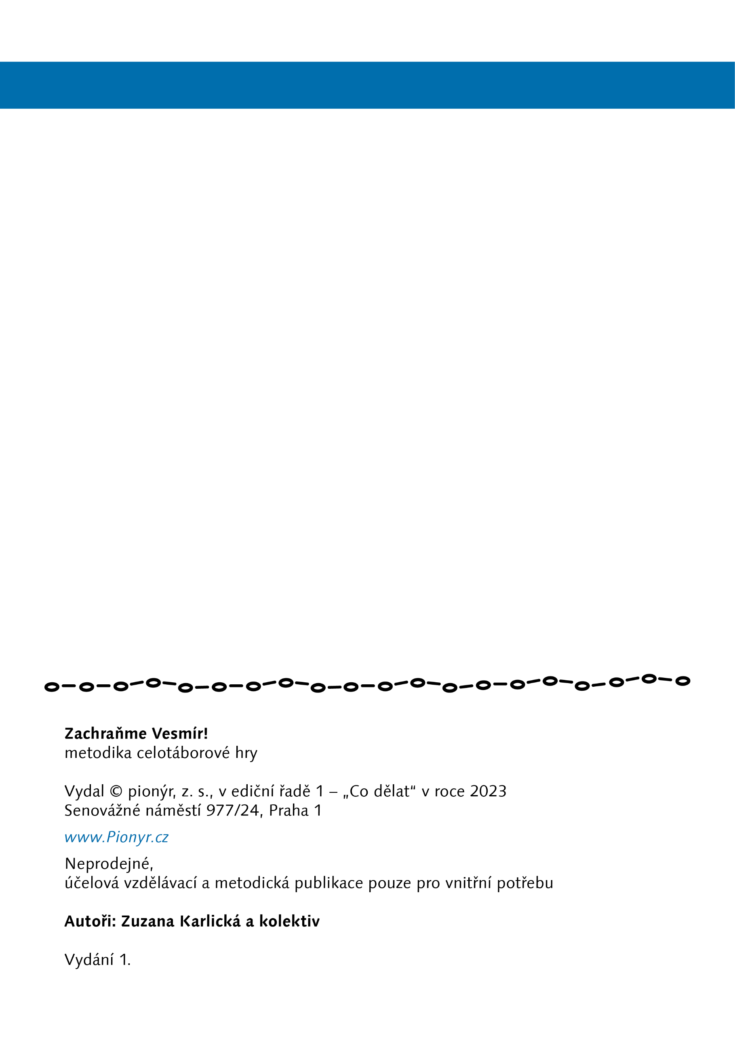

Děti se nachází na planetě Kataskión a středem jejich galaxie je hvězda (částečná umělá inteligence) Strega, která dodává galaxii klid, mír a harmonii. Strega bohužel začíná vyhasínat, protože jí dochází energie. Energii získává z látky pionýrium, které se dá vytěžit na jediné planetě v celém vesmíru – planetě Sotíria. Hlavním cílem je tedy doplout vesmírnou lodí na tuto planetu, vytěžit pionýrium a dodat ho do Stregy. Tím jediným lze zachránit vesmír.
„
„k“
Myslím, že se nám konečně podařilo vymyslet příběh, který je srozumitelný všem a není komplikovaný, jako ty naše předešlé. Určitě zůstaneme ještě nějakou dobu u vymýšlení vlastních příběhů. Práce a energie vložená v přípravu a jeho samotný chod byla náročná, ale dětem se tábor líbil, a to je náš cíl.
Zuzana Karlická, autorka

